ЗАКЛЮЧЕНИЕ
по результатам экспертизы проекта бюджета
муниципального образования «Инкинское сельское поселение» на 2013 год

г. Колпашево 30 ноября 2012 г.

Основание для проведения экспертно-аналитического мероприятия: пункт 2 части 2 статьи 9 Федерального закона от 07.02.2011 № 6-ФЗ «Об общих принципах организации и деятельности контрольно-счетных органов субъектов Российской Федерации и муниципальных образований», пункт 2 части 1 статьи 4 Положения о Счетной палате Колпашевского района, утвержденного решением Думы Колпашевского района от 23.04.2012 № 43, Соглашение о передаче Счетной палате Колпашевского района полномочий контрольно-счетного органа Инкинского сельского поселения по осуществлению внешнего муниципального финансового контроля от 31.05.2012 года, заключенное между Советом Инкинского сельского поселения и Думой Колпашевского района, пункт 12 плана работы Счетной палаты Колпашевского района, утвержденного приказом Счетной палаты Колпашевского района от 16.08.2012 № 40 (в редакции приказов от 27.09.2012 № 46, от 15.11.2012 № 49), приказ Счетной палаты Колпашевского района от 13.11.2012 № 11 «О проведении экспертно-аналитического мероприятия «Экспертиза проекта бюджета муниципального образования «Инкинское сельское поселение» на 2013 год».

Источники информации:
- Проект решения Совета Инкинского сельского поселения «О бюджете муниципального образования «Инкинское сельское поселение» на 2013 год» с девятью приложениями.
- Материалы, составляемые одновременно с проектом бюджета муниципального образования «Инкинское сельское поселение», на 2013 год (на 33 листах).
- Справочные материалы к проекту бюджета муниципального образования «Инкинское сельское поселение» на 2013 год (части 1 и 2).
- Решение Думы Колпашевского района от 19.11.2012 № 137 «О бюджете муниципального образования «Колпашевский район» на 2013 год».
- Отчеты об исполнении бюджета муниципального образования «Инкинское сельское поселение» за 2009, 2010, 2011 годы, утвержденные решениями Совета Инкинского сельского поселения.
- Информация (документы, материалы), полученные по запросам Счетной палаты Колпашевского района.
Иная информация (документы, материалы).

В ходе проведения экспертно-аналитического мероприятия рассмотрены следующие вопросы:
В разделе 1 «Общие положения»:
- соответствие содержания показателей проекта бюджета муниципального образования «Инкинское сельское поселение» (далее – местный бюджет, бюджет), перечня и содержания документов и материалов, представляемых одновременно с проектом бюджета требованиям Бюджетного кодекса Российской Федерации и Положению о бюджетном процессе в муниципальном образовании «Инкинское сельское поселение», утвержденному решением Совета Инкинского сельского поселения от 26.08.2011 № 178 (далее – Положение о бюджетном процессе);
- основные приоритеты программы социально-экономического развития Инкинского сельского поселения и их отражение в проекте бюджета на 2013 год;
- основные характеристики проекта местного бюджета на 2013 год, динамика основных характеристик местного бюджета;
- отличительные особенности проекта бюджета на 2013 год от бюджета на 2012 год.
В разделе 2 «Доходы проекта бюджета муниципального образования «Инкинское сельское поселение» на 2013 год»:
- соответствие содержания доходной части проекта бюджета требованиям бюджетного законодательства;
- правильность формирования (расчетов) доходной части проекта бюджета;
- структура и динамика доходов местного бюджета, в том числе структура и динамика налоговых, неналоговых доходов и безвозмездных поступлений;
- определение уровня финансовой самостоятельности местного бюджета.
В разделе 3 «Расходы проекта бюджета муниципального образования «Инкинское сельское поселение» на 2013 год»:
- соответствие содержания расходной части проекта бюджета требованиям бюджетного законодательства;
- правильность формирования (расчетов) расходной части проекта бюджета;
- наличие реестра расходных обязательств муниципального образования «Инкинское сельское поселение» и соответствие его содержания проекту бюджета и Федеральному закону от 06.10.2003 № 131-ФЗ «Об общих принципах организации местного самоуправления в Российской Федерации»;
- структура и динамика расходов местного бюджета;
- определение ориентации направления бюджетных ассигнований на решение вопросов местного значения муниципального образования;
- соответствие размера резервного фонда Администрации Инкинского сельского поселения предельному размеру, установленному Бюджетным кодексом Российской Федерации. Динамика объема резервного фонда Администрации Инкинского сельского поселения;
- процесс формирования «программного бюджета».
- В разделе «Выводы» обобщены основные результаты экспертизы и дано заключение на проект бюджета муниципального образования «Инкинское сельское поселение» на 2013 год.

1. Общие положения

Проект решения Совета Инкинского сельского поселения «О бюджете муниципального образования «Инкинское сельское поселение» на 2013 год» (далее – проект бюджета, проект решения о бюджете), а также документы и материалы, представляемые одновременно с проектом бюджета внесены Главой Инкинского сельского поселения на рассмотрение Советом Инкинского сельского поселения в сроки установленные Положением о бюджетном процессе в муниципальном образовании «Инкинское сельское поселение».

Администрацией Инкинского сельского поселения для подготовки заключения на проект решения о бюджете в Счетную палату Колпашевского района 13.11.2012 года направлен проект решения о бюджете муниципального образования «Инкинское сельское поселение».

При этом, следует отметить, что полномочия контрольно-счетного органа Инкинского сельского поселения по осуществлению внешнего муниципального финансового контроля осуществляются Счетной палатой Колпашевского района на основании Соглашения о передаче Счетной палате Колпашевского района полномочий контрольно-счетного органа Инкинского сельского поселения по осуществлению внешнего муниципального финансового контроля от 31.05.2012 года, заключенного между Советом Инкинского сельского поселения и Думой Колпашевского района.

Проверить своевременность предоставления Счетной палате Колпашевского района проекта бюджета муниципального образования «Инкинское сельское поселение» для заключения не представилось возможным, в связи с тем, что в Положение о бюджетном процессе в муниципальном образовании «Инкинское сельское поселение», утвержденное решением Совета Инкинского сельского поселения от 26.08.2011 № 178 не внесены изменения в части осуществления внешнего муниципального финансового контроля Счетной палатой Колпашевского района в соответствии с Соглашением о передаче полномочий контрольно-счетного органа Инкинского сельского поселения от 31.05.2012 б/н.

Показатели проекта бюджета, перечень и содержание документов, представленных одновременно с проектом бюджета, соответствуют Бюджетному кодексу Российской Федерации и Положению о бюджетном процессе в муниципальном образовании «Инкинское сельское поселение» (за исключением объема межбюджетных трансфертов, передаваемых бюджету муниципального образования «Колпашевский район»).
В соответствии со статьей 172 Бюджетного кодекса Российской Федерации составление проекта местного бюджета основывалось на:
- Бюджетном послании Президента Российской Федерации от 28.06.2012 «О бюджетной политике в 2013-2015 годах»;
- Прогнозе социально-экономического развития Инкинского сельского поселения Колпашевского района Томской области на 2013-2015 годы;
- Основных направлениях бюджетной, налоговой и долговой политики муниципального образования «Инкинское сельское поселение» на 2013 год.
Прогноз социально-экономического развития Инкинского сельского поселения сформирован в условиях умеренного восстановления экономики в посткризисный период.
Деятельность органов местного самоуправления муниципального образования «Инкинское сельское поселение» будет направлена на решение задач, поставленных в программе социально-экономического развития Инкинского сельского поселения на 2013-2015 годы.
Главной целью программы социально-экономического развития на 2013-2015 годы является обеспечение высокого и устойчивого качества жизни нынешнего и будущего поколений жителей поселения. Приоритетными направлениями программы социально-экономического развития на 2013-2015 годы являются:
1. Наращивание экономического потенциала и формирование инвестиционной привлекательности.
2. Развитие социальной сферы, улучшение условий жизнедеятельности населения.
3. Повышение эффективности и качества муниципального управления и муниципальных финансов.
Проект бюджета сформирован с учетом решения задач в рамках приоритетных направлений программы социально-экономического развития поселения на 2013-2015 годы.

Основные характеристики проекта бюджета на 2013 год.
Проектом решения о местном бюджете на 2013 год предполагается утверждение сбалансированного (без дефицита и профицита) местного бюджета (доходы и расходы в сумме 7 676,3 тыс. рублей).
Динамика основных характеристик местного бюджета представлена в таблице № 1.

Таблица № 1
Динамика основных характеристик местного бюджета
Показатель | 2009 год | 2010 год | 2011 год | Оценка | Проект
 |  |  |  | 2012 год | 2013 год
Доходы, тыс. руб. | 5 776,00 | 7 287,90 | 7 235,50 | 8 905,00 | 7 676,30
темп роста, % | Х | 126,20 | 99,30 | 123,10 | 86,20
Расходы, тыс. руб. | 5 752,00 | 7 266,80 | 7 389,50 | 8 887,00 | 7 676,30
темп роста, % | Х | 126,35 | 101,69 | 120,27 | 86,40
Дефицит «-» ,  Профицит «+»,тыс. руб. | 24,00 | 21,10 | -154,00 | 18,00 | 0,00
Отклонение основных показателей бюджета к уровню предыдущего года (тыс. руб.):
 |  | 2010 | 2011 | 2012 | 2013
Доходы |  | 1 511,90 | -52,40 | 1 669,50 | -1 228,70
Расходы |  | 1 514,80 | 122,70 | 1 497,60 | -1 210,70
Дефицит «-» , Профицит «+» |  | -3,80 | -175,10 | 171,90 | -18,00

По доходам бюджета на 2013 год темп роста к ожидаемому исполнению за 2012 год составляет 86,2%.
Снижение суммы доходов бюджета в 2013 году на 13,8% (в абсолютном выражении на 1 228,7 тыс. рублей) по сравнению с ожидаемым исполнением за 2012 год связано в основном с уменьшением планируемой суммы безвозмездных поступлений на 14,9 %, что в абсолютном выражении составляет 1 251,6 тыс. рублей.
По сравнению с исполнением местного бюджета по доходам за 2009, 2010 и 2011 годы сумма планируемых доходов бюджета на 2013 год увеличена на 1 900,3 тыс. рублей, на 388,4 тыс. рублей и 440,9 тыс. рублей, соответственно.
Нестабильная динамика доходов бюджета объясняется, в первую очередь, планируемыми существенными колебаниями безвозмездных поступлений.
По расходам бюджета на 2013 год темп роста к ожидаемому исполнению за 2012 год составляет 86,4%. Снижение суммы расходов бюджета в 2013 году на 13,6% (в абсолютном выражении на 1 210,7 тыс. рублей) по сравнению с ожидаемым исполнением за 2012 год, произошло в связи с уменьшением планируемой суммы доходов бюджета в 2013 году.
За период с 2009 по 2012 годы наблюдается динамика роста, как объема доходов, так и объема расходов местного бюджета, что отражено на рисунке 1.

Рисунок 1. Динамика объема доходов и расходов местного бюджета

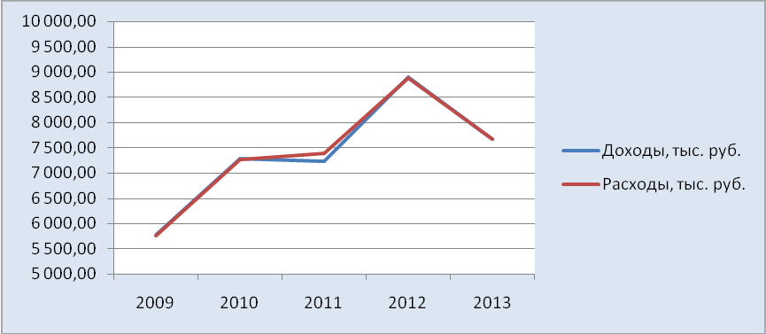

Отличительными особенностями проекта решения о местном бюджете на 2013 год от бюджета на 2012 год являются:
- Повышение уровня заработной платы работников бюджетной сферы с учетом квалификации и профессиональных достижений работника, а также в зависимости от качества и количества выполняемой им работы. В 2013 году планируется введение новых систем оплаты труда в органах местного самоуправления лицам, замещающим муниципальные должности и должности муниципальной службы в связи с чем, проектом бюджета предусмотрено увеличение фонда оплаты труда на 14% по отношению к фонду оплаты труда 2012 года по указанным категориям работников.
- Наличие в расходной части проекта бюджета бюджетных ассигнований на осуществление полномочий внешнего муниципального финансового контроля контрольно-счетного органа Инкинского сельского поселения на основании Соглашения о передаче Счетной палате Колпашевского района полномочий контрольно-счетного органа Инкинского сельского поселения по осуществлению внешнего муниципального финансового контроля от 31.05.2012 года, заключенного между Советом Инкинского сельского поселения и Думой Колпашевского района.
При этом, следует отметить, что в нарушение пункта 3 статьи 184.1 Бюджетного кодекса Российской Федерации в проекте бюджета Инкинского сельского поселения не установлен объем межбюджетных трансфертов передаваемых из бюджета муниципального образования «Инкинское сельское поселение» бюджету муниципального образования «Колпашевский район» на осуществление полномочий контрольно-счетного органа Инкинского сельского поселения - Счетной палатой Колпашевского района.

2. Доходы проекта бюджета муниципального образования «Инкинское сельское поселение» на 2013 год
Доходы бюджета муниципального образования «Инкинское сельское поселение» на 2013 год сформированы в соответствии с Бюджетным кодексом Российской Федерации, Законом Томской области от 13.08.2007 № 170-ОЗ «О межбюджетных отношениях в Томской области», исходя из прогноза социально – экономического развития Инкинского сельского поселения на 2013 – 2015 годы и оценки ожидаемого исполнения доходов в 2012 году.
Доходы местного бюджета отражены в проекте бюджета по кодам бюджетной классификации в соответствии с действующими на момент проведения экспертизы Указаниями о порядке применения бюджетной классификации Российской Федерации, утвержденными приказом Минфина РФ от 21.12.2011 № 180н.
При этом, необходимо отметить, что в приложении 4 «Перечень и коды главных администраторов доходов бюджета МО «Инкинское сельское поселение» - органов вышестоящих уровней государственной власти (территориальных органов государственной власти Российской Федерации, органов государственной власти Томской области, органов местного самоуправления, органов местной администрации МО «Колпашевский район» и учреждений, созданных ими) и закрепляемые за ними виды доходов на 2013 год» не имеют отражение по главному администратору доходов – МКУ «Агентство по управлению муниципальным имуществом и размещению муниципального заказа» (905) невыясненные поступления, зачисляемые в бюджеты поселений по КБК 1170105010 0000 180, установленные постановлением Администрации Колпашевского района от 24.01.2012 № 45 «О внесении изменений в постановление Администрации Колпашевского района от 20.10.2011 № 1097».
Доходная часть местного бюджета на 2013 год сформирована в сумме 7 676,30 тыс. рублей и состоит из налоговых и неналоговых доходов – в сумме 549,90 тыс. рублей и безвозмездных поступлений – в сумме 7 126,4 тыс. рублей.

Таблица № 2
Структура и динамика доходов бюджета
муниципального образования «Инкинское сельское поселение»
Показатель | 2009 год | 2010 год | 2011 год | Оценка | Проект
 |  |  |  | 2012 год | 2013 год
Налоговые и неналоговые доходы, тыс. руб. | 436,0 | 414,2 | 538,8 | 527,0 | 549,9
Темп роста, % | Х | 95,0 | 130,1 | 97,8 | 104,3
Удельный вес в общем объеме доходов, % | 7,5 | 5,7 | 7,4 | 5,9 | 7,2
Безвозмездные поступления,  тыс. руб. | 5 340,0 | 6 873,7 | 6 696,7 | 8 378,0 | 7 126,4
Темп роста, % | Х | 128,7 | 97,4 | 125,1 | 85,1
Удельный вес в общем объеме доходов, % | 92,5 | 94,3 | 92,6 | 94,1 | 92,8
ВСЕГО ДОХОДОВ | 5 776,0 | 7 287,9 | 7 235,5 | 8 905,0 | 7 676,3
Отклонение основных показателей бюджета к уровню предыдущего года (тыс. руб.):
Показатель |  | 2010 год | 2011 год | 2012 год | 2013 год
Налоговые и неналоговые доходы |  | -21,8 | 124,6 | -11,8 | 22,9
Безвозмездные поступления |  | 1 533,7 | -177 | 1 681,3 | -1 251,6
ВСЕГО ДОХОДОВ |  | 1 511,9 | -52,4 | 1 669,5 | -1 228,7

Из таблицы № 2 видно, что в период с 2009 по 2012 году доходы в целом увеличивались, на 2013 год доходов запланировано меньше на 1 228,70 тыс. рублей по сравнению с ожидаемым исполнением в 2012 году, в основном, это связано, с уменьшением безвозмездных поступлений на сумму 1 251,60 тыс. рублей (или на 14,9%). Налоговые и неналоговые доходы запланированы на 2013 год на 22,90 тыс. руб. больше к ожидаемому исполнению 2012 года.
Основным доходным источником по величине наполнения бюджета муниципального образования «Инкинское сельское поселение» являются (и остаются) безвозмездные поступления.
Низкий уровень налоговой составляющей в доходной части местного бюджета и высокая доля безвозмездных поступлений из других бюджетов бюджетной системы Российской Федерации указывает на слабую финансовую самостоятельность муниципального образования «Инкинское сельское поселение».
Необходимо отметь, что в оценке ожидаемого исполнения бюджета муниципального образования «Инкинское сельское поселение» за 2012 год допущены арифметические ошибки в части занижения безвозмездных поступлений на 1,00 тыс. руб. и в части занижение доходов целом 2012 года на 2,00 тыс. руб. Так, согласно оценке ожидаемого исполнения бюджета муниципального образования «Инкинское сельское поселение» за 2012 год ожидаемое исполнение по доходам бюджета составляет 8 903,00 тыс. руб. (фактически по результатам настоящего мероприятия установлено 8 905,00 тыс. руб.). Расходы ожидаемого исполнения бюджета составляют 8 887,00 тыс. руб. Таким образом, согласно оценке ожидаемого исполнения бюджета профицит составляет в сумме 16,00 тыс. руб. (фактически по результатам настоящего мероприятия установлено 18,00 тыс. руб.).
Динамика налоговых, неналоговых доходов местного бюджета и безвозмездных поступлений представлена на рисунке 2.

Рисунок 2. Динамика налоговых, неналоговых доходов и безвозмездных
поступлений муниципального образования
«Инкинское сельское поселение», тыс. рублей
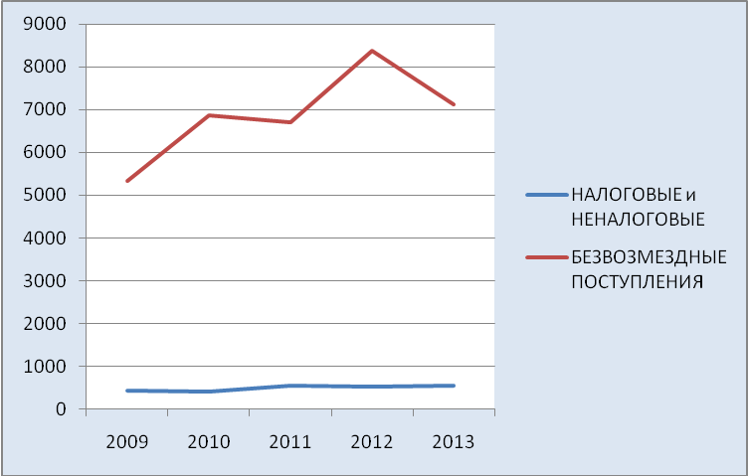

Структуру и динамику доходов местного бюджета по годам видно на рисунке 3.

Рисунок 3. Структура и динамика доходов бюджета муниципального образования
«Инкинское сельское поселение», тыс. рублей

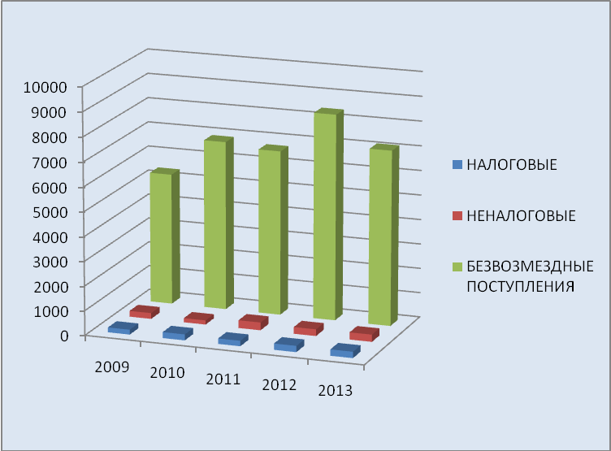

Из рисунка 3, видно, что структура доходов практически остается неизменной.
Доля налоговых доходов в течение 2009-2012 годов не превышала 7,5 % в общем объеме доходов, безвозмездные поступления колеблются от 92,5 % до 94,3%.
На 2013 год запланировано безвозмездных поступлений в размер 92,83%, налоговых доходов – 3,35%, неналоговые доходы – 3,82% от общего объема доходов бюджета.

2.1. Налоговые доходы
Налоговые доходы на 2013 год запланированы в сумме 256,9 тыс. рублей, что на 2,9 тыс. рублей или на 1,14% выше ожидаемого исполнения 2012 года.

Таблица № 3, тыс. рублей

Структура и динамика налоговых доходов
Наименование источника дохода | Исполнено |  |  | Ожидаемое исполнение | Проект
Наименование источника дохода | 2009 | 2010 | 2011 | 2012 | 2013
- Налоги на прибыль, доходы | 152,00 | 167,20 | 170,90 | 174,00 | 181,00
1.1. Налог на доходы физических лиц (НДФЛ) | 152,00 | 167,20 | 170,90 | 174,00 | 181,00
удельный вес, % | 76,77 | 68,58 | 77,30 | 68,50 | 70,46
темп роста, % | Х | 110,00 | 102,20 | 101,81 | 104,02
изменение ("+"-увеличение; "-"-уменьшение) | Х | 15,20 | 3,70 | 3,10 | 7,00
2. Налоги на имущество | 26,00 | 48,00 | 36,90 | 55,00 | 65,90
2.1.Налог на имущество физических лиц, взимаемый по ставкам налогообложения, расположенным в границах поселения | 18,00 | 13,60 | 1,70 | 19,00 | 26,00
удельный вес, % | 9,09 | 5,58 | 0,77 | 7,48 | 10,12
темп роста, % | Х | 75,56 | 12,50 | 1117,65 | 136,84
изменение ("+"-увеличение; "-"-уменьшение) | Х | -4,40 | -11,90 | 17,30 | 7,00
2.2.Земельный налог, взимаемый по ставкам, установленным в соответствии с подпунктом 1 пункта 1 статьи 394 Налогового кодекса РФ и применяемым к объектам налогообложения, расположенным в границах поселения | 5,00 | 32,30 | 29,00 | 30,00 | 33,90
удельный вес, % | 2,52 | 13,25 | 13,11 | 11,81 | 13,19
темп роста, % | Х | 646,00 | 89,78 | 103,45 | 113,00
изменение ("+"-увеличение; "-"-уменьшение) | Х | 27,30 | -3,30 | 1,00 | 3,90
2.3. Земельный налог, взимаемый по ставкам, установленным в соответствии с подпунктом 2 пункта 1 статьи 394 Налогового кодекса РФ и применяемым к объектам налогообложения, расположенным в границах поселения | 3,00 | 2,10 | 6,20 | 6,00 | 6,00
удельный вес, % | 1,52 | 0,86 | 2,80 | 2,36 | 2,34
темп роста, % | Х | 70,00 | 295,24 | 96,77 | 100,00
изменение ("+"-увеличение; "-"-уменьшение) | Х | -0,90 | 4,10 | -0,20 | 0,00
- Государственная пошлина, сборы | 20,00 | 28,60 | 13,30 | 25,00 | 10,00
удельный вес, % | 10,10 | 11,73 | 6,02 | 9,85 | 3,89
темп роста, % | Х | 143,00 | 46,5 | 187,97 | 40,00
изменение ("+"-увеличение; "-"-уменьшение) | Х | 8,60 | -15,3 | 11,7 | -15,00
ИТОГО | 198,00 | 243,80 | 221,1 | 254,00 | 256,90

Прогноз налога на доходы физических лиц (далее – НДФЛ) на 2013 год в сумме 181,0 тыс. рублей сформирован исходя из ожидаемых поступлений НДФЛ в 2012 году в сумме 174,0 тыс. рублей, с учетом изменений на рынке труда в поселении, среднего процента повышения фонда оплаты труда по поселению, исчисленного на основании информации о фонде оплаты труда и численности работников, предоставленной предприятиями и организациями, относящимися к так называемым «базовыми» и осуществляющими деятельность на территории Инкинского сельского поселения (104,3%), с учетом норматива отчислений по данному налогу, установленного Бюджетным кодексом Российской Федерации (10% от расчетной суммы НДФЛ в бюджеты всех уровней).
Прогноз доходов на 2013 год по налогу на имущество физических лиц в сумме 26,0 тыс. руб. сформирован исходя из ожидаемого поступления данного налога в 2012 году в сумме 19,0 тыс. руб. с учетом норматива отчислений по данному налогу, установленного Бюджетным кодексом Российской Федерации 100 %.
Прогноз доходов на 2013 год по земельному налогу в сумме 39,9 тыс. руб. сформирован исходя из ожидаемого поступления данного налога в 2012 году в сумме 36,0 тыс. руб. с учетом норматива отчислений по данному налогу, установленного Бюджетным кодексом Российской Федерации 100 %.
Прогноз поступлений доходов по государственной пошлине уменьшен в сравнении с ожидаемым исполнением бюджета 2012 года на 15,0 тыс. руб. и сформирован в сумме 10,0 тыс. рублей, что составляет 40,0 % от ожидаемого исполнения бюджета 2012 года. Причиной уменьшения данного вида доходов послужил ожидаемый спад активности населения в оформлении юридических документов.
Динамика налоговых доходов по их основным видам представлена на рисунке 4.

Рисунок 4. Динамика налоговых доходов местного бюджета по их видам, тыс. рублей
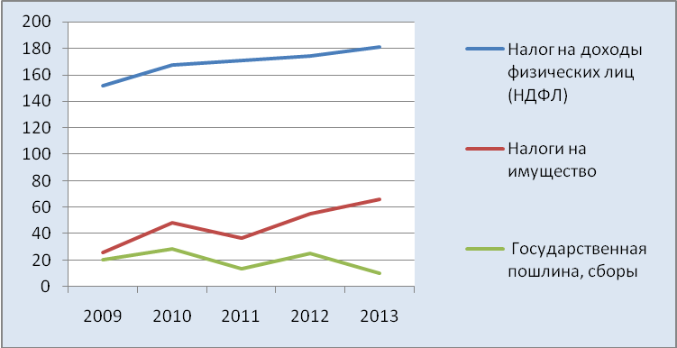

Основную часть налоговых доходов бюджета 2013 года составляет налог на доходы физических лиц 70,46% или 181,0 тыс. рублей, темп его роста в 2013 году по отношению к ожидаемому исполнению за 2012 год увеличен на 4,02 %, который обусловлен повышением в 2013 году уровня заработной платы работников бюджетной сферы с учетом квалификации и профессиональных достижений работника, а также в зависимости от качества и количества выполняемой им работы.
Налоги на имущество в общей сумме налоговых доходов бюджета 2013 года составляют 25,65 % или 65,9 тыс. руб., темп роста в 2013 году по отношению к ожидаемому исполнению за 2012 год увеличен на 19,82 %.

Рисунок 5. Структура налоговых доходов на 2012 год
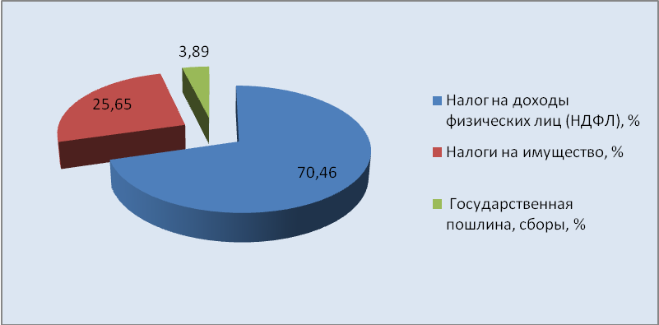
2.2. Неналоговые доходы
В структуре доходов проекта местного бюджета на 2013 год неналоговые доходы составляют 3,82%.
Информация о структуре, а также отклонения к уровню предыдущего года, неналоговых доходов представлена в таблице № 4.

Таблица № 4
Структура и динамика неналоговых доходов
Наименование источника доходов | Исполнено |  |  | Ожидаемое исполнение | Проект
Наименование источника доходов | 2009 | 2010 | 2011 | 2012 | 2013
1. Доходы от использования имущества, находящегося в государственной и муниципальной собственности, в том числе | 238,00 | 170,30 | 238,50 | 230,00 | 249,00
удельный вес, % | 100,00 | 100,00 | 75,07 | 84,25 | 84,98
темп роста, % | Х | 71,55 | 139,96 | 96,44 | 108,26
изменение ("+"-увеличение; "-"-уменьшение) | Х | -67,70 | 68,20 | -8,50 | 19,00
1.1.Доходы, получаемые в виде арендной платы за земельные участки, государственная собственность на которые не разграничена и которые в границах поселений, а также средства от продажи права на заключение договоров аренды указанных земельных участков | 5,00 | 5,00 | 27,20 | 21,00 | 4,00
удельный вес, % | 2,10 | 2,94 | 8,56 | 7,69 | 1,36
темп роста, % | Х | 100,00 | 544 | 77,21 | 19,05
изменение ("+"-увеличение; "-"-уменьшение) | Х | 0,00 | 22,20 | -6,20 | -17,00
1.2.Доходы от продажи земельных участков, государственная собственность на которые не разграничена и которые расположены в границах поселений | 0,00 | 0,30 | 0,20 | 0,00 | 0,00
удельный вес, % | 0,00 | 0,18 | 0,06 | 0,00 | 0,00
темп роста, % | Х | 0,00 | 66,67 | 0,00 | 0,00
изменение ("+"-увеличение; "-"-уменьшение) | Х | 0,30 | -0,10 | -0,20 | 0,00
1.3.Доходы от сдачи в аренду имущества, находящегося в оперативном управлении органов управления поселений и созданных ими учреждений (за исключением имущества муниципальных автономных учреждений) | 193,00 | 133,30 | 184,30 | 181,00 | 220,00
удельный вес, % | 81,09 | 78,27 | 58,01 | 66,30 | 75,09
темп роста, % | Х | 69,07 | 138,26 | 98,21 | 121,55
изменение ("+"-увеличение; "-"-уменьшение) | Х | -59,7 | 51,00 | -3,30 | 39,00
1.4.Прочие поступления от использования имущества, находящегося в собственности поселений (за исключением имущества муниципальных автономных учреждений, а также имущества муниципальных унитарных предприятий, в том числе казенных)-плата за найм муниципального жилья | 40,00 | 31,70 | 26,80 | 28,00 | 25,00
удельный вес, % | 16,81 | 18,61 | 8,44 | 10,26 | 8,53
темп роста, % | Х | 79,25 | 84,54 | 104,48 | 89,29
изменение ("+"-увеличение; "-"-уменьшение) | Х | -8,30 | -4,90 | 1,20 | -3,00
2. Доходы от реализации иного имущества, находящегося в собственности поселений (за исключением имущества муниципальных бюджетных и автономных учреждений, а также имущества муниципальных унитарных предприятий, в том числе казенных) | 0,00 | 0,00 | 79,20 | 0,00 | 0,00
удельный вес, % | 0,00 | 0,00 | 24,93 | 0,00 | 0,00
темп роста, % | Х | 0,00 | 0,00 | 0,00 | 0,00
изменение ("+"-увеличение; "-"-уменьшение) | Х | 0,00 | 79,20 | -79,20 | 0,00
3. Доходы от оказания платных услуг получателями средств бюджетов поселений | 0,00 | 0,00 | 0,00 | 43,00 | 44,00
удельный вес, % | 0,00 | 0,00 | 0,00 | 15,75 | 15,02
темп роста, % | Х | 0,00 | 0,00 | 0,00 | 102,33
изменение ("+"-увеличение; "-"-уменьшение) | Х | 0,00 | 0,00 | 43,00 | 1,00
ИТОГО | 238,00 | 170,30 | 317,70 | 273,00 | 293,00

Прогноз на 2013 год по доходам от использования муниципального имущества в сумме 249,0 тыс. рублей сформирован с учетом максимального использования муниципального имущества при сдачи объектов тепло и водоснабжения в аренду путем проведения аукциона. Темп роста данного вида доходов в 2013 году по отношению к ожидаемому исполнению бюджета 2012 года составляет 108,26 %.
Прогноз доходов от оказания платных услуг (работ) получателями средств бюджета поселения на 2013 год в сумме 44,0 тыс. руб. составлен на основании данных главного распорядителя средств местного бюджета – МКУ «Инкинский СКДЦ», их доля в общем объеме неналоговых доходов на 2013 год составляет 102,33%.
Доходы от реализации имущества, находящегося в собственности поселения на 2013 год не запланированы по причине отсутствия в поселении имущества подлежащего реализации.
Наибольший объем поступлений неналоговых доходов проекта бюджета 2013 года, как и в предыдущие отчетные периоды, предусмотрен от доходов от использования имущества, находящегося в государственной и муниципальной собственности – 249,0 тыс. рублей или 84,98% в общем объеме неналоговых доходов.
По отношению к ожидаемому исполнению бюджета 2012 года по поступлению доходов от использования имущества, находящегося в государственной и муниципальной собственности в 2013 году наблюдается незначительное увеличение на 8,26 %, что в абсолютном выражении составляет 19,0 тыс. рублей.
Динамика неналоговых доходов по их основным видам представлена на рисунке 6.

Рисунок 6. Динамика неналоговых доходов по их видам, тыс. рублей
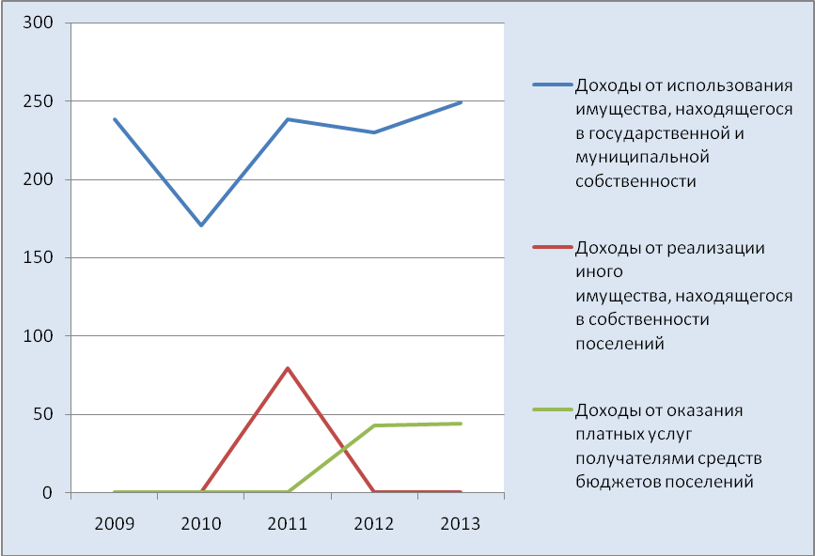

В общем объеме доходов от использования имущества, находящегося в государственной и муниципальной собственности на 2013 год наибольшую долю составляют доходы, получаемые от сдачи в аренду имущества, находящегося в оперативном управлении органов управления поселения и созданных ими учреждений (за исключением имущества муниципальных автономных учреждений) 75,09 %, что в абсолютном выражении составляет 220,0 тыс. руб.
Структура неналоговых доходов местного бюджета на 2013 год представлена на рисунке 7.

Рисунок 7. Структура неналоговых доходов местного бюджета на 2013 год, тыс. рублей
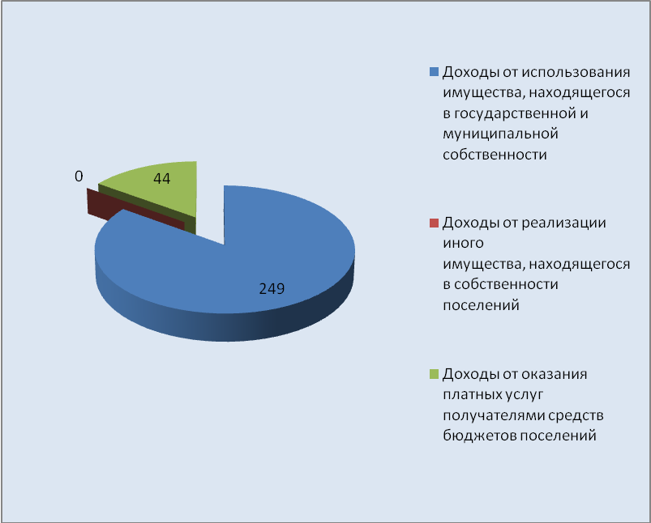

2.3. Безвозмездные поступления
Наибольший удельный вес в структуре доходов местного бюджета на 2013 год занимают безвозмездные поступления – 92,84 %, что составляет в абсолютном выражении 7 126,4 тыс. рублей.
Информация о структуре безвозмездных поступлений, а также отклонения к уровню предыдущих периодов, представлена в таблице № 5.

Таблица № 5
Структура безвозмездных поступлений по видам, тыс. рублей
Наименование источника доходов | Исполнение |  |  | Ожидаемое исполнение | Проект
Наименование источника доходов | 2009 | 2010 | 2011 | 2012 | 2013
1. Дотации от других бюджетов бюджетной системы РФ | 4 239,00 | 3 802,00 | 3 694,20 | 3 541,00 | 2 252,70
удельный вес, % | 79,38 | 55,31 | 55,16 | 42,27 | 31,61
темп роста, % | Х | 89,69 | 97,16 | 95,85 | 63,62
изменение ("+"-увеличение; "-"-уменьшение) | Х | -437,00 | -107,8 | -153,2 | -1 288,20
2. Субсидии бюджетам субъектов РФ и муниципальных образований (межбюджетные субсидии) | 6,00 | 0,00 | 0,00 | 0,00 | 0,00
удельный вес, % | 0,11 | 0,00 | 0,00 | 0,00 | 0,00
темп роста, % | Х | 0,00 | 0,00 | 0,00 | 0,00
изменение ("+"-увеличение; "-"-уменьшение) | Х | -6,00 | Х | Х | Х
3. Субвенции бюджетам субъектов РФ и муниципальных образований | 83,00 | 93,00 | 94,70 | 98,00 | 108,30
удельный вес, % | 1,56 | 1,35 | 1,41 | 1,17 | 1,52
темп роста, % | Х | 112,05 | 101,83 | 103,48 | 110,51
изменение ("+"-увеличение; "-"-уменьшение) | Х | 10,00 | 1,70 | 3,30 | 10,30
4. Иные межбюджетные трансферты | 1 012,00 | 2 978,70 | 2 907,80 | 4 739,00 | 4 765,40
удельный вес, % | 18,95 | 43,34 | 43,43 | 56,56 | 66,87
темп роста, % | Х | 294,34 | 97,62 | 162,98 | 100,56
изменение ("+"-увеличение; "-"-уменьшение) | Х | 1 966,7 | -70,9 | 1 831,20 | 26,40
ИТОГО | 5 340,00 | 6 873,70 | 6 696,70 | 8 378,00 | 7 126,40

Планируемые безвозмездные поступления на 2013 год в целом уменьшились на 1 251,6 тыс. рублей, по сравнению с ожидаемым исполнением 2012 года, главным образом это связано с уменьшением дотации от других бюджетов системы Российской Федерации на 1 288,2 тыс. рублей.
Следует отметить, что с 2009 года наблюдается тенденция к увеличению иных межбюджетных трансфертов, и в 2013 году поступление планируемых межбюджетных трансфертов достигнет 4 765,4 тыс. руб., что на 470,89 % или в абсолютной величине на 3 753,4 тыс. руб. больше по отношению к 2009 году.
Динамика безвозмездных поступлений по их источникам представлена на рисунке 8.

Рисунок 8. Динамика безвозмездных поступлений по их источникам, тыс. рублей

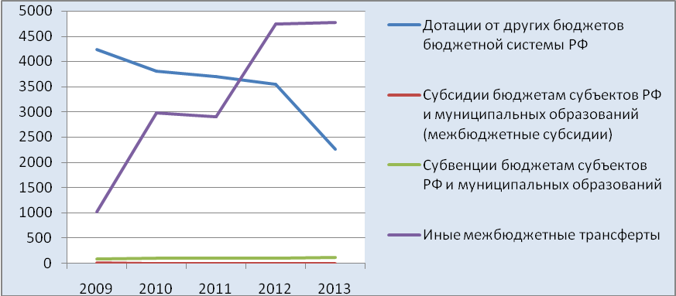

Рисунок 9. Структура безвозмездных поступлений на 2013 год, тыс. рублей

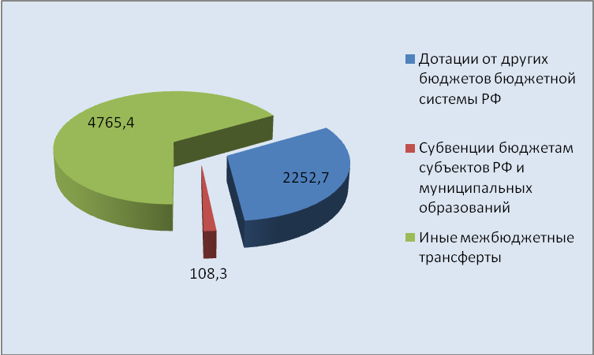
В общем объеме безвозмездных поступлений наибольшую долю составляют иные межбюджетные трансферты 66,87 %, что в абсолютном выражении составляет 4765,4 тыс. руб.
Объемы межбюджетных трансфертов местному бюджету из бюджета муниципального образования «Колпашевский район» на 2013 год (приложение 5 к проекту решения о бюджете) соответствуют объемам межбюджетных трансфертов, определенным для бюджетов поселений Колпашевского района решением Думы Колпашевского района от 19.11.2012 № 137 «О бюджете муниципального образования «Колпашевский район» на 2013 год» (приложение 11 к решению Думы Колпашевского района).
При этом, в приложении 5 к проекту решения о бюджете «Объем межбюджетных трансфертов бюджету муниципального образования «Инкинское сельское поселение» из районного бюджета на 2013 год» отсутствует детализация межбюджетных трансфертов, передаваемые бюджету поселения в сумме 1 025,4 тыс. руб. в разрезе показателей направления расходования бюджетных ассигнований указанных в приложении 11 к решению Думы Колпашевского района от 19.11.2012 № 137 «О бюджете муниципального образования «Колпашевский район» на 2013 год».

3. Расходы проекта бюджета
муниципального образования «Инкинское сельское поселение» на 2013 год
Расходы местного бюджета на 2013 год сформированы в соответствии с действующими и принимаемыми расходными обязательствами согласно реестру расходных обязательств муниципального образования «Инкинское сельское поселение» (в соответствии с Бюджетным кодексом Российской Федерации).
Расходные обязательства определены в соответствии с вопросами местного значения поселения, установленными статьей 14 Федерального закона от 06.10.2003 № 131-ФЗ «Об общих принципах организации местного самоуправления в Российской Федерации».
При этом, необходимо отметить, что в представленном реестре расходных обязательств муниципального образования «Инкинское сельское поселение» (далее – реестр расходных обязательств) допущены несоответствия разделов, подразделов указанных в приложении 8 к проекту бюджета «Распределение бюджетных ассигнований по разделам, подразделам, целевым статьям и видам расходов бюджетов в ведомственной структуре расходов бюджета МО «Инкинское сельское поселение» на 2013 год».
Так, по данным реестра расходных обязательств расходы на содержание и строительство автомобильных дорог общего использования, мостов и иных транспортных инженерных сооружений в границах населенных пунктов поселения, за исключением автомобильных дорог общего пользования, мостов и иных транспортных инженерных сооружений федерального и регионального значения отражены по разделу, подразделу 0503 «Благоустройство», вместо определенного проектом бюджета поселения подраздела 0409 «Дорожное хозяйство (дорожные фонды)».
Расходы по обеспечению малоимущих граждан, проживающих в поселении и нуждающихся в улучшении жилищных условий, жилыми помещениями в соответствии с жилищным законодательством, организация строительства и содержания муниципального жилищного фонда, создание условий для жилищного строительства отражены в реестре расходных обязательств по разделу, подразделу 0503 «Благоустройство» на сумму 70,0 тыс. руб., что не соответствует разделам, подразделам приложения к проекту бюджета на 2013 год «Распределение бюджетных ассигнований по разделам, подразделам, целевым статьям и видам расходов бюджетов в ведомственной структуре расходов бюджета МО «Инкинское сельское поселение» на 2013 год», согласно которому на указанные цели денежные средства распределены следующим образом: по разделу, подразделу 0501 «Жилищное хозяйство» - капитальный ремонт муниципального жилищного фонда в сумме 10,0 тыс. руб. и разделу, подразделу 1003 «Социальное обеспечение населения» - оказание помощи отдельным категориям граждан из числа ветеранов Великой Отечественной войны и вдов участников войны в ремонте жилых помещений в сумме 60,0 тыс. руб.
Кроме этого, по данным реестра расходных обязательств по разделу, подразделу 0113 «Другие общегосударственные вопросы» по компенсации расходов по оплате стоимости проезда и провоза багажа, в пределах РФ, к месту использования отпуска и обратно отражена сумму 40,0 тыс. руб., включающая суммы данных расходов аппарата Администрации Инкинского сельского поселения 25,0 тыс. руб., отраженная по разделу, подразделу 0104 «Функционирование Правительства РФ, высших исполнительных органов государственной власти субъекта РФ, местных администраций», и подведомственного учреждения – МКУ «Инкинский СКДЦ» 15,0 тыс. руб., отраженная по разделу, подразделу 0801 «Культура». Таким образом, не обеспечена в полной мере реализация постановления Администрации поселения от 04.12.2007 № 80 «О порядке формирования и ведения реестра расходных обязательств муниципального образования «Инкинское сельское поселение», что привело к нарушению требований пункта 5 статьи 87 Бюджетного кодекса Российской Федерации.
Планирование расходов местного бюджета осуществлялось с применением соответствующих индексов-дефляторов.
Расходы местного бюджета отражены в проекте бюджета по кодам бюджетной классификации в соответствии с действующими на момент проведения экспертизы Указаниями о порядке применения бюджетной классификации Российской Федерации, утвержденными приказом Минфина РФ от 21.12.2011 № 180н.
Расходная часть местного бюджета на 2013 год сформирована в сумме 7 676,3 тыс. рублей.
Согласно приложению 9 к проекту решения Совета Инкинского сельского поселения установлен перечень главных распорядителей (распорядителей) средств бюджета Инкинского сельского поселения, в том числе Администрация Инкинского сельского поселения (код 901) и МКУ «Инкинский сельский культурно-досуговый центр» (код 909).

3.1. Ведомственная структура расходов проекта бюджета на 2013 год
Распределение объема бюджетных ассигнований по главным распорядителям средств местного бюджета на 2013 год отражено в таблице № 6.

Таблица № 6
Распределение бюджетных ассигнований на 2013 год в ведомственной структуре расходов бюджета
Главный распорядитель средств местного бюджета | Объем бюджетных ассигнований на 2013 год, тыс. руб. | Удельный вес, %
Администрация Инкинского сельского поселения | 5 257,30 | 68,49
МКУ «Инкинский сельский культурно-досуговый центр» | 2 419,00 | 31,51
ИТОГО | 7 676,30 | 100,00

В общем объеме распределения бюджетных ассигнований в ведомственной структуре расходов доля Администрации Инкинского сельского поселения составляет 68,49%, что в абсолютном выражении составляет 5 257,3 тыс. руб., МКУ «Инкинский сельский культурно-досуговый центр» составляет 31,51 % или 2 419,0 тыс. руб.
Структура распределения бюджетных ассигнований в разрезе главных распорядителей показана на рисунке 10.

Рисунок 10. Структура распределения бюджетных ассигнований в разрезе главных распорядителей поселения, тыс. рублей
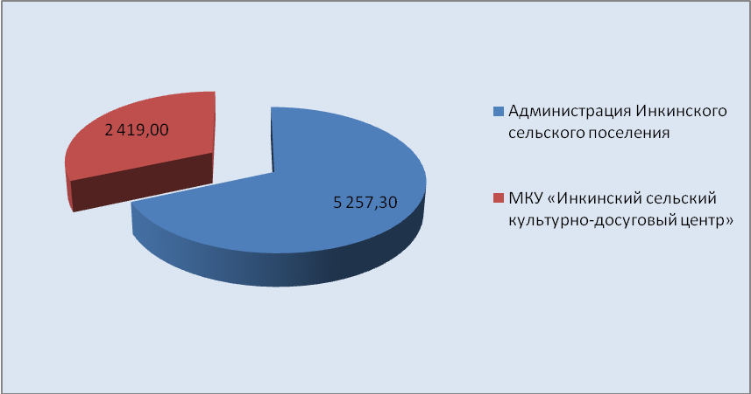

3.2. Структура и динамика расходов местного бюджета
Структура и динамика направлений финансовых ресурсов на выполнение основных функций муниципального образования приведены в таблице № 7 и рисунке 11.

Таблица № 7

Структура и динамика направлений финансовых ресурсов на выполнение основных функций, тыс. руб.
Наименование показателей расходов | Исполнение |  |  | Ожидаемое исполнение | Проект
Наименование показателей расходов | 2009 | 2010 | 2011 | 2012 | 2013
Общегосударственные вопросы | 3 080,00 | 3 257,30 | 3 659,80 | 3 802,00 | 4 113,60
удельный вес, % | 53,55 | 44,82 | 49,53 | 42,78 | 53,59
темп роста, % | Х | 105,76 | 112,36 | 103,89 | 108,20
изменение ("+"-увеличение; "-"-уменьшение) | Х | 177,30 | 402,50 | 142,20 | 311,60
Национальная оборона | 83,00 | 93,00 | 94,70 | 98,00 | 108,30
удельный вес, % | 1,44 | 1,28 | 1,28 | 1,10 | 1,41
темп роста, % | Х | 112,05 | 101,83 | 103,48 | 110,51
изменение ("+"-увеличение; "-"-уменьшение) | Х | 10,00 | 1,70 | 3,30 | 10,30
Национальная безопасность и правоохранительная деятельность | 15,00 | 75,50 | 0,00 | 31,00 | 31,00
удельный вес, % | 0,26 | 1,04 | 0,00 | 0,35 | 0,40
темп роста, % | Х | 503,33 | 0,00 | 0,00 | 100,00
изменение ("+"-увеличение; "-"-уменьшение) | Х | 60,50 | -75,50 | 31,00 | 0,00
Национальная экономика | 0,00 | 0,00 | 0,00 | 1 561,00 | 572,40
удельный вес, % | Х | 0,00 | 0,00 | 17,57 | 7,46
темп роста, % | Х | 0,00 | 0,00 | 0,00 | 36,67
изменение ("+"-увеличение; "-"-уменьшение) | Х | 0,00 | 0,00 | 1561,00 | -988,60
Жилищно-коммунальное хозяйство | 590,00 | 1 466,90 | 1 286,40 | 864,00 | 349,00
удельный вес, % | 10,26 | 20,19 | 17,41 | 9,72 | 4,55
темп роста, % | Х | 248,63 | 87,70 | 67,16 | 40,39
изменение («+»-увеличение; «-«-уменьшение) | Х | 876,90 | -180,50 | -422,40 | -515,00
Социальная политика | 0,00 | 0,00 | 0,00 | 0,00 | 60,00
удельный вес, % | Х | 0,00 | 0,00 | 0,00 | 0,78
темп роста, % | Х | 0,00 | 0,00 | 0,00 | 0,00
изменение ("+"-увеличение; "-"-уменьшение) | Х | 0,00 | 0,00 | 0,00 | 60,00
Здравоохранение, физическая культура и спорт | 31,00 | 610,30 | 408,40 | 586,00 | 443,70
удельный вес, % | 0,54 | 8,40 | 5,53 | 6,59 | 5,78
темп роста, % | Х | 1968,71 | 66,92 | 143,49 | 75,72
изменение ("+"-увеличение; "-"-уменьшение) | Х | 579,30 | -201,90 | 177,60 | -142,30
Культура и кинематография | 1 953,00 | 1 763,80 | 1 940,20 | 1 945,00 | 1 998,30
удельный вес, % | 33,95 | 24,27 | 26,25 | 21,89 | 26,03
темп роста, % | Х | 90,31 | 110,00 | 100,25 | 102,74
изменение ("+"-увеличение; "-"-уменьшение) | Х | -189,20 | 176,40 | 4,80 | 53,30
ИТОГО | 5 752,00 | 7 266,80 | 7 389,50 | 8 887,00 | 7 676,30

Планируемый объем расходов на 2013 год в целом снизился по отношению к ожидаемому исполнению бюджета по расходам 2012 года на 13,62% или на 1 210,7 тыс. рублей и увеличился по отношению к исполненному объему расходов бюджета за 2011 года на 3,88 % или на 286,8 тыс. руб., за 2010 год на 5,64 % или на 409,5 тыс. руб., за 2009 год на 33,45 % или на 1 924,3 тыс. руб.
Детальный анализ расходной части бюджета муниципального образования на 2013 год показал, что наибольший удельный вес в общем объеме бюджетных ассигнований занимают расходы на общегосударственные вопросы 53,59 % или 4 113,6 тыс. руб. Данная тенденция наблюдается и в прошлых периодах. Так, ожидаемые расходы бюджета 2012 года на общегосударственные вопросы в общем объеме бюджетных ассигнований составляют 42,78 % или 3 802,0 тыс. руб. при общем объеме расходов бюджета в размере 8 887,0 тыс. руб. Удельный вес расходов на общегосударственные вопросы в общем объеме исполненных расходов 2011 года составлял 49,53 % или 3 659,8 тыс. руб., 2010 года – 44,82 % или 3 257,3 тыс. руб., 2009 года – 53,55 % или 3 080,0 тыс. руб.
Следует отметить, что в период с 2009 по 2013 год наблюдается также тенденция к увеличение темпа роста расходов на общегосударственные вопросы. Так, в проектном 2013 году данные расходы по отношению к ожидаемому исполнению бюджета 2012 года увеличены на 8,2 %. Рост расходов на общегосударственные вопросы, в том числе, обусловлен увеличением фонда оплаты труда муниципальных служащих на 14,0 % в связи с планируемым введением в 2013 году новых систем оплаты труда в органах местного самоуправления.
Расходы на социальную сферу (социальная политика, физическая культура и спорт, культура и кинематография) в общем объеме бюджетных ассигнований занимают 32,59 %, что в абсолютной величине составляет 2 502,0 тыс. руб. Несмотря на то, что расходы на социальную сферу в период с 2009 по 2012 год увеличивались, тем не менее, складывалась тенденция к уменьшению доли данных расходов в общем объеме бюджетных ассигнований. Так, в 2009 году доля расходов на социальную сферу составляла 34,49 % или 1 984,0 тыс. руб., при общем объеме расходов бюджета в размере 5 752,0 тыс. руб., в 2010 году – 32,67 % или 2 374,1 тыс. руб. при общем объеме расходов бюджета в размере 7 266,8 тыс. руб., в 2011 году – 31,78 % или 2 348,6 тыс. руб. при общем объеме расходов бюджета в размере 7 389,5 тыс. руб., в ожидаемом исполнении 2012 года – 28,48 % или 2 531,0 тыс. руб. при общем объеме расходов бюджета в размере 8 887,0 тыс. руб.
Расходы на национальную экономику, в планируемом 2013 году уменьшены по отношению к ожидаемому исполнению за 2012 год на 63,33 % или в абсолютной величине на 988,6 тыс. руб.
Кроме этого в период с 2009 по 2013 год складывается тенденция к уменьшению расходов бюджета на жилищно-коммунальное хозяйство по отношению к предыдущим годам, так, в планируемом 2013 году расходы на жилищно-коммунальное хозяйство в общем объеме бюджетных ассигнований составили 4,55 % или 349,0 тыс. руб., в ожидаемом исполнении расходов бюджета 2012 года расходы на жилищно-коммунальное хозяйство в общем объеме составляют 9,72 % или 864,0 тыс. руб.

Рисунок 11. Динамика расходов местного бюджета, тыс. рублей
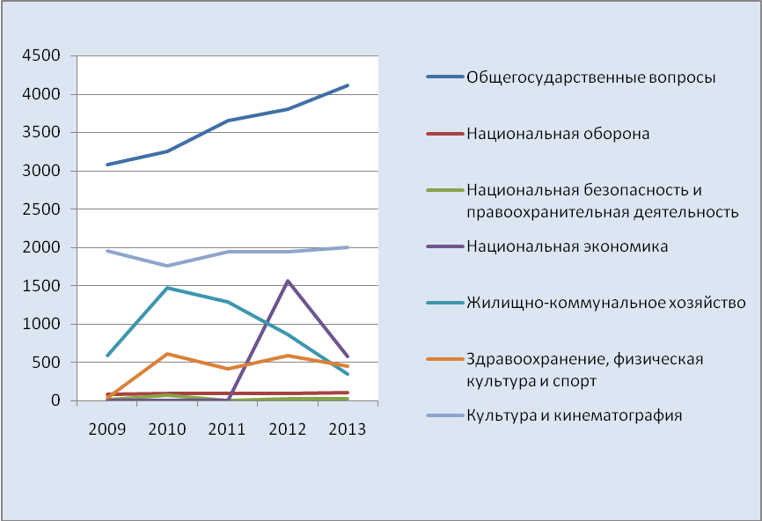

Планируемые расходы проекта бюджета на 2013 год на душу населения Инкинского сельского поселения, исходя из численности постоянного населения по состоянию на 01.01.2012 г. (по данным Томскстата), составляют 9,38 тыс. руб./чел. По сравнению с ожидаемым исполнением местного бюджета за 2012 год планируемые расходы на 2013 год на душу населения уменьшены на 1,48 тыс. руб./чел., что связано с уменьшением общего объема планируемых расходов местного бюджета на 1 210,7 тыс. рублей.
За период с 2009 по 2012 годы наблюдается динамика роста расходов местного бюджета на душу населения (таблица № 8, рисунок 12).

Таблица № 8
Динамика расходов местного бюджета на душу населения
Период | Расходы тыс. руб. | Численность постоянного населения, человек | Расходы на душу населения, тыс. руб./человек
2009 | 5 752,00 | 896 | 6,42
2010 | 7 266,80 | 900 | 8,07
2011 | 7 389,50 | 825 | 8,96
2012 | 8 887,00 | 818 | 10,86
2013 | 7 676,30 | 818 | 9,38
Рисунок 12. Динамика расходов местного бюджета на душу населения

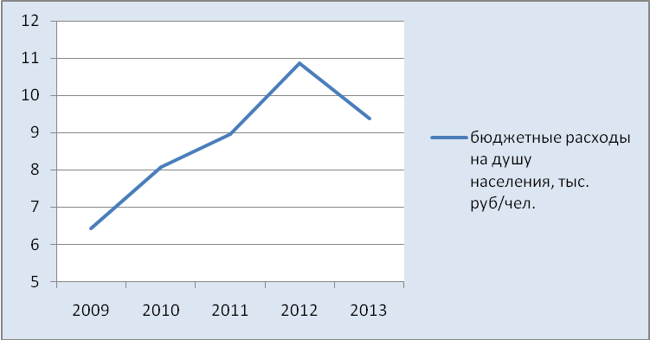

3.3. Целевые программы муниципального образования «Инкинское сельское поселение»

Бюджетными посланиями Президента Российской Федерации от 29.06.2012 «О бюджетной политике в 2012-2014 годах» и от 28.06.2012 «О бюджетной политике в 2013-2015 годах» для достижения целей социально-экономической политики и обеспечения общественного контроля за их достижением с 2012 года была определена необходимость начала полномасштабного внедрения программно-целевого принципа организации деятельности органов исполнительной власти и, соответственно, программных бюджетов на всех уровнях управления.

Однако, в муниципальном образовании «Инкинское сельское поселение» целевые программы (ведомственные, долгосрочные) на 2013 год не разработаны, соответственно Администрацией Инкинского сельского поселения формирование бюджета муниципального образования «Инкинское сельское поселение» на 2013 год по принципу программно-целевого бюджета не обеспечено.

3.4. Резервный фонд Администрации Инкинское сельское поселение на 2013 год
Резервный фонд Администрации Инкинского сельского поселения запланирован на 2013 год в сумме 30,0 тыс. рублей (0,39% от общей суммы расходов местного бюджета), что не превышает предельного размера, установленного статьей 81 Бюджетного кодекса Российской Федерации (3% утвержденного решением о бюджете общего объема расходов). Анализ объема бюджетных ассигнований, формируемых резервный фонд Администрацией Инкинского сельского поселения в период с 2009 по 2013 год, представлен в таблице № 9.

Таблица № 9
Анализ объема бюджетных ассигнований, формируемых резервный фонд Администрации Инкинского сельского поселения
Показатели | Исполнение |  |  | Ожидаемое исполнение | Проект
Показатели | 2009 | 2010 | 2011 | 2012 | 2013
Объем ассигнований резервного фонда | 30,00 | 25,00 | 15,90 | 30,00 | 30,00
удельный вес, % в общем объеме расходов | 0,52 | 0,34 | 0,22 | 0,34 | 0,39
темп роста, % | Х | 83,30 | 63,60 | 188,68 | 100,00
изменение ("+"-увеличение; "-"-уменьшение) | Х | -5,00 | -9,10 | 14,10 | 0,00

Темп роста объема резервного фонда Администрации Инкинского сельского поселения на 2013 год к объему ожидаемого исполнения резервного фонда на 2012 год составляет 100%.

Рисунок 13. Объем ассигнований резервного фонда, тыс. руб.

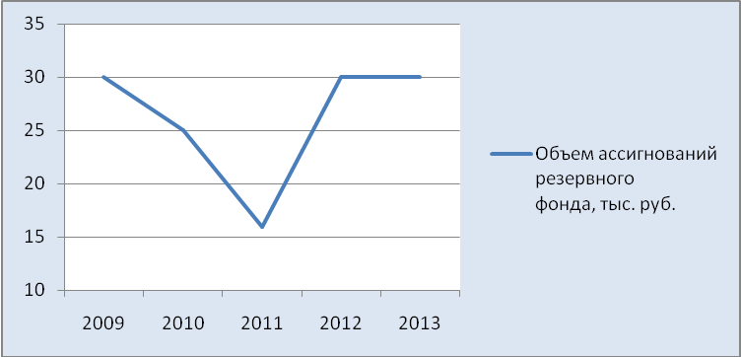

Выводы
По результатам проведенного экспертно-аналитического мероприятия «Экспертиза проекта бюджета муниципального образования «Инкинское сельское поселение» на 2013 год установлено:
1. Показатели проекта бюджета, перечень и содержание документов, представленных Главой Инкинского сельского поселения одновременно с проектом бюджета, соответствуют Бюджетному кодексу Российской Федерации и Положению о бюджетном процессе в муниципальном образовании «Инкинское сельское поселение» (за исключением объема межбюджетных трансфертов, передаваемых бюджету муниципального образования «Колпашевский район»).
2. Составление проекта местного бюджета основывалось (в соответствии со статьей 172 Бюджетного кодекса Российской Федерации) на: прогнозе социально-экономического развития Инкинского сельского поселения на 2013-2015 годы; основных направлениях бюджетной, налоговой и долговой политики муниципального образования «Инкинское сельское поселения» на 2013 год.
3. Прогноз социально-экономического развития Инкинского сельского поселения сформирован в условиях умеренного восстановления экономики после негативных последствий мирового финансового кризиса. Из доклада к прогнозу социально-экономического развития Инкинского сельского поселения на 2013-2015 годы, следует, что значительных скачков в развитии территории поселения в прогнозном периоде (2013-2015 годы) не ожидается. Кроме того, в прогнозном периоде сохраняется вероятность неблагоприятного в целом для Российской Федерации развития внешнеэкономической ситуации.
4. Проектом решения о местном бюджете на 2013 год предполагается утверждение сбалансированного (без дефицита и профицита) местного бюджета (доходы и расходы в сумме 7 676,30 тыс. руб.).
5. За период с 2009 по 2012 годы наблюдается динамика роста, как объема доходов, так и объема расходов местного бюджета (в том числе и на душу населения поселения). По сравнению с ожидаемым исполнением местного бюджета за 2012 год планируемые доходы и расходы снижены на 13,8% (в абсолютном выражении на 1228,7 тыс. рублей) и на 13,6% (в абсолютном выражении на 1 210,7 тыс. рублей), соответственно. Снижение доходов и расходов на 2013 год в сравнении с ожидаемым исполнением за 2012 год связано в основном с уменьшением планируемой суммы безвозмездных поступлений на 14,9%, что в абсолютном выражении составляет 1 251,6 тыс. рублей.
6. Доходы бюджета муниципального образования «Инкинское сельское поселение» на 2013 год сформированы в соответствии с Бюджетным кодексом Российской Федерации, Законом Томской области от 13.08.2007 №170-ОЗ «О межбюджетных отношениях в Томской области», исходя из прогноза социально – экономического развития Инкинского сельского поселения на 2013 – 2015 годы и оценки ожидаемого исполнения доходов в 2012 году.
7. Основным источником дохода по величине наполнения бюджета муниципального образования «Инкинское сельское поселение» остаются безвозмездные поступления (в 2013 году от общего объема доходов бюджета безвозмездные поступления планируются в размер 92,83%, собственные доходы поселения: налоговые доходы – 3,35% и неналоговые доходы – 3,82%).
Низкий уровень налоговой составляющей в доходной части местного бюджета и высокая доля безвозмездных поступлений из других бюджетов бюджетной системы Российской Федерации указывает на слабую финансовую самостоятельность муниципального образования «Инкинское сельское поселение».
8. Расходы местного бюджета на 2013 год сформированы в соответствии с действующими и принимаемыми расходными обязательствами согласно реестру расходных обязательств муниципального образования «Инкинское сельское поселение» (в соответствии с Бюджетным кодексом Российской Федерации).
Расходные обязательства определены в соответствии с вопросами местного значения поселения, установленными статьей 14 Федерального закона от 06.10.2003 № 131-ФЗ «Об общих принципах организации местного самоуправления в Российской Федерации».
Планирование расходов местного бюджета осуществлялось с применением соответствующих индексов-дефляторов.
9. Доходы и расходы местного бюджета на 2013 год отражены в проекте бюджета по кодам бюджетной классификации в соответствии с действующими на момент проведения экспертизы Указаниями о порядке применения бюджетной классификации Российской Федерации, утвержденными приказом Минфина РФ от 21.12.2011 № 180н.
10. Резервный фонд Администрации Колпашевского района запланирован на 2013 год в сумме 30,0 тыс. рублей (0,39 % от общей суммы расходов местного бюджета), что не превышает предельного размера, установленного статьей 81 Бюджетного кодекса Российской Федерации.

По результатам экспертно-аналитического мероприятия Счетной палатой Колпашевского района отмечаются следующие нарушения и замечания:

1. На момент проведения данного мероприятия Советом Инкинского сельского поселения не внесены изменения в Положение о бюджетном процессе в муниципальном образовании «Инкинское сельское поселение», утвержденное решением Совета Инкинского сельского поселения от 26.08.2011 № 178, указанные в Отчете экспертно-аналитическом мероприятии «Анализ бюджетного процесса в муниципальном образовании «Инкинское сельское поселение» (Отчет, утвержденный председателем Счетной палаты Колпашевского района от 26.10.2012), в связи с чем, не представилось возможным проверить своевременность предоставления Счетной палате Колпашевского района проекта бюджета муниципального образования «Инкинское сельское поселение» для подготовки заключения.
Кроме этого, несмотря на то, что полномочия контрольно-счетного органа Инкинского сельского поселения по осуществлению внешнего муниципального финансового контроля осуществляются Счетной палатой Колпашевского района на основании Соглашения о передаче Счетной палате Колпашевского района полномочий контрольно-счетного органа Инкинского сельского поселения по осуществлению внешнего муниципального финансового контроля от 31.05.2012 года, заключенного между Советом Инкинского сельского поселения и Думой Колпашевского района, тем не менее, для подготовки заключения на проект решения о бюджете в Счетную палату Колпашевского района 13.11.2012 года направлен проект решения о бюджете муниципального образования «Инкинское сельское поселение» Администрацией Инкинского сельского поселения (рекомендовать Совету Инкинского сельского поселения внести изменения в Положение о бюджетном процессе в муниципальном образовании «Инкинское сельское поселение» в части осуществления внешнего муниципального финансового контроля Счетной палатой Колпашевского района в соответствии с Соглашением о передаче полномочий контрольно-счетного органа Инкинского сельского поселения от 31.05.2012 б/н).

2. Бюджетными посланиями Президента Российской Федерации от 29.06.2012 «О бюджетной политике в 2012-2014 годах» и от 28.06.2012 «О бюджетной политике в 2013-2015 годах» для достижения целей социально-экономической политики и обеспечения общественного контроля за их достижением с 2012 года была определена необходимость начала полномасштабного внедрения программно-целевого принципа организации деятельности органов исполнительной власти и, соответственно, программных бюджетов на всех уровнях управления.

Однако, в муниципальном образовании «Инкинское сельское поселение» целевые программы на 2013 год не разработаны, соответственно Администрацией Инкинского сельского поселения формирование бюджета муниципального образования «Инкинское сельское поселение» на 2013 год по принципу программно-целевого бюджета не осуществлено (рекомендовать Администрации Инкинского сельского поселения разработать и утвердить целевые программы для достижения целей социально-экономической политики поселения).
3. В приложении 4 «Перечень и коды главных администраторов доходов бюджета МО «Инкинское сельское поселение» - органов вышестоящих уровней государственной власти (территориальных органов государственной власти Российской Федерации, органов государственной власти Томской области, органов местного самоуправления, органов местной администрации МО «Колпашевский район» и учреждений, созданных ими) и закрепляемые за ними виды доходов на 2013 год» не имеют отражение по главному администратору доходов – МКУ «Агентство по управлению муниципальным имуществом и размещению муниципального заказа» (905) невыясненные поступления, зачисляемые в бюджеты поселений по КБК 1 17 01050 10 0000 180, установленные постановлением Администрации Колпашевского района от 24.01.2012 № 45 «О внесении изменений в постановление Администрации Колпашевского района от 20.10.2011 № 1097» (рекомендовать Администрации Инкинского сельского поселения внести соответствующую корректировку в данное приложение).
4. В оценке ожидаемого исполнения бюджета муниципального образования «Инкинское сельское поселение» за 2012 год допущены арифметические ошибки в части занижения безвозмездных поступлений на 1,0 тыс. руб. и в части занижение доходов целом 2012 года на 2,0 тыс. руб. (рекомендовать внести соответствующие корректировки - фактически по результатам настоящего мероприятия ожидаемые доходы бюджета составляют 8 905,0 тыс. руб., профицит составляет 18,0 тыс. руб.).
5. В приложении 5 к проекту решения о бюджете «Объем межбюджетных трансфертов бюджету муниципального образования «Инкинское сельское поселение» из районного бюджета на 2013 год» отсутствует детализация межбюджетных трансфертов, передаваемые бюджету поселения в сумме 1 025,4 тыс. руб. в разрезе показателей направления расходования бюджетных ассигнований указанных в приложении 11 к решению Думы Колпашевского района от 19.11.2012 № 137 «О бюджете муниципального образования «Колпашевский район» на 2013 год» (рекомендовать Администрации Инкинского сельского поселения произвести детализацию межбюджетных трансфертов, передаваемых бюджету поселения в сумме 1025,4 тыс. руб. в разрезе показателей направления расходования бюджетных ассигнований).
6. В реестре расходных обязательств муниципального образования «Инкинское сельское поселение» допущены несоответствия разделов, подразделов указанных в приложении 8 к проекту бюджета «Распределение бюджетных ассигнований по разделам, подразделам, целевым статьям и видам расходов бюджетов в ведомственной структуре расходов бюджета МО «Инкинское сельское поселение» на 2013 год», в том числе:
- содержание и строительство автомобильных дорог общего использования, мостов и иных транспортных инженерных сооружений в границах населенных пунктов поселения, за исключением автомобильных дорог общего пользования, мостов и иных транспортных инженерных сооружений федерального и регионального значения в реестре расходных обязательств отражены по разделу, подразделу 0503 «Благоустройство», вместо определенного проектом бюджета поселения подраздела 0409 «Дорожное хозяйство (дорожные фонды);
- расходы по обеспечению малоимущих граждан, проживающих в поселении и нуждающихся в улучшении жилищных условий, жилыми помещениями в соответствии с жилищным законодательством, организация строительства и содержания муниципального жилищного фонда, создание условий для жилищного строительства отражены в реестре расходных обязательств по разделу, подразделу 0503 «Благоустройство» на сумму 70,0 тыс. руб., вместо указанных в проекте бюджета поселения по разделу, подразделу 0501 «Жилищное хозяйство» - капитальный ремонт муниципального жилищного фонда в сумме 10,0 тыс. руб. и разделу, подразделу 1003 «Социальное обеспечение населения» - оказание помощи отдельным категориям граждан из числа ветеранов Великой Отечественной войны и вдов участников войны в ремонте жилых помещений в сумме 60,0 тыс. руб.
- компенсация расходов по оплате стоимости проезда и провоза багажа, в пределах РФ, к месту использования отпуска и обратно отражена в реестре расходных обязательств по разделу, подразделу 0113 «Другие общегосударственные вопросы» в сумме 40,0 тыс. руб., включающая суммы данных расходов аппарата Администрации Инкинского сельского поселения 25,0 тыс. руб., и подведомственного учреждения – МКУ «Инкинский СКДЦ» 15,0 тыс. руб., отраженных в проекте бюджета поселения по разделам, подразделам 0104 «Функционирование Правительства РФ, высших исполнительных органов государственной власти субъекта РФ, местных администраций» и 0801 «Культура», соответственно.
Данные несоответствия привели к нарушению постановления Администрации поселения от 04.12.2007 № 80 «О порядке формирования и ведения реестра расходных обязательств муниципального образования «Инкинское сельское поселение», и к нарушению требований пункта 5 статьи 87 Бюджетного кодекса Российской Федерации (рекомендовать Администрации Инкинского сельского поселения внести соответствующие изменения в реестр расходных обязательств).
7. В нарушение пункта 3 статьи 184.1 Бюджетного кодекса Российской Федерации в проекте бюджета Инкинского сельского поселения не установлен объем межбюджетных трансфертов, передаваемых из бюджета муниципального образования «Инкинское сельское поселение» бюджету муниципального образования «Колпашевский район» на осуществление полномочий контрольно-счетного органа Инкинского сельского поселения - Счетной палатой Колпашевского района (рекомендовать Администрации Инкинского сельского поселения оформить отдельным приложением объем межбюджетных трансфертов из бюджета муниципального образования «Инкинское сельское поселение» бюджету муниципального образования «Колпашевский район»).

По результатам экспертизы проекта бюджета муниципального образования «Инкинское сельское поселение» на 2013 год Счетной палатой Колпашевского района дано заключение:
Проект бюджета на 2013 год после соответствующих корректировок и изменений может быть направлен на рассмотрение Советом Инкинского сельского поселения и принятие в первом (или в объединенном первом и втором) чтении.

Ответственный исполнитель ______________ О.В.Мерзлякова

(подпись) (инициалы и фамилия)

Председатель ______________ А.В.Муратов

(подпись) (инициалы и фамилия)

